ОТЧЕТ
по трудоустройству выпускников кафедры «Технология производства продуктов питания» за 2022 год
Пищевая промышленность нашей республики является высокотехнологичной и наукоемкой отраслью, предъявляющей высокие требования к молодым специалистам. Она одна из приоритетных, постоянно и динамично развивающихся отраслей. Сейчас достаточно много открываются новые, а имеющиеся предприятия пищевой промышленности расширяют производство и ассортимент продукции. Создаются и возрождаются бродильные производства, виноделие, которые остро нуждаются в высококвалифицированных специалистах.
Одним из важных показателей, характеризующих качество подготовки специалистов высшими учебными заведениями, является востребованность наших выпускников на рынке труда и их трудоустройство. Выпускники кафедры «Технология производства продуктов питания» показывают высокие результаты трудоустройства, в пределах от 85-100%.

Рисунок - Диаграмма трудоустройства выпускников кафедры ТППП 2017-2022гг. (бакалавры)
Наши выпускники связаны с наиболее востребованной сферой деятельности – производством продуктов питания поэтому, благодаря тщетным усилиям ведущих специалистов кафедры, студенты проходят производственную и пред квалификационную практики по всем специальностям на предприятиях, что существенно важно, для успешного выполнения выпускной квалификационной работы бакалавра.
Выпускники кафедры «Технология производства продуктов питания» – достаточно квалифицированы и способны заниматься технологической, коммерческой, преподавательской и научно-исследовательской деятельностью и успешно работать на любом предприятии по производству пищевых продуктов.
Так как каждый студент занимается научной работой, некоторые выпускники успешно могут сочетать учебу с работой, причем выполняют научно-исследовательские работы на данных предприятиях.
№ | Ф.И.О. | Группа | Наименование предприятия | Темы работ | Руководитель
1 | Канатбекова Диана | МЛ-1-18 | ЧП с. Сокулук | Разработка сыра «Камамбер» из козьего молока | Мусульманова М.М.
1 | Эркинова Элима | МЛ-1-18 | ЧП Фоменко А.  г. Алматы | Изучение совершенствования технологии производства нежирного курута. Расчет Нр | Мамбетова А.Ш.
6 | Кыялбекова Бегимай | Мл-1-18 | ОсОО «Онтайм» | Разработка технологии производства нежирного курута из восстановленного молока. Расчет Нр. | Мамбетова А.Ш.
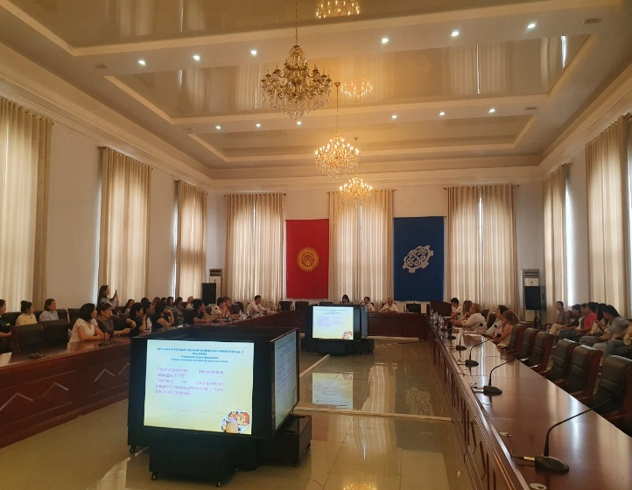
Для повышения эффективности усвоения учебного материала, приобретения коммуникабельности уже в течении пяти лет, студенты всех специальностей побывали по программе мобильности студентов и преподавателей в городах Душанбе и Алматы, пройдя семестровую учебу а также учебную и производственную практики на пищевых предприятиях соседних республик. В этом учебном году мобильность студентов и преподавателей было продолжено в режиме онлайн.
Сотрудничество между университетами и предприятиями является ключевым инструментом, как повышения качества образования, так и наиболее эффективного использования знаний на производстве. Для повышения эффективности взаимодействия как обычно проведены «круглые столы», «Ярмарка вакансий» с руководителями ведущих предприятий пищевой промышленности, где обсуждались пути и формы успешного взаимовыгодного сотрудничества.
В отчетном году организован и проведен сотрудниками кафедры Круглый стол на тему Пищевая промышленность – развитие, проблемы, кадры (21.06.2022 г). Участниками Круглого стола были руководители пищевых производств, руководители КГТУ и сотрудники кафедры ТППП.
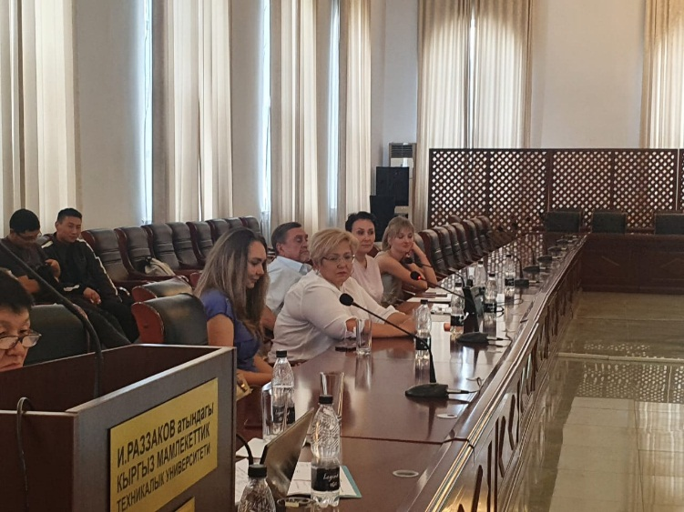
Мероприятие прошло в хорошей рабочей обстановке, где поднимались вопросы трудоустройства и проведения практик на предприятиях пищевой промышленности. Руководители предприятий отметили что практику студенты проходят на предприятиях и многие из них с срок и обязательно. Но присутствие преподавателей на предприятии - это под вопросом. Производственники не всегда могут уделять внимание практикантам¸ так как во время производственной практики на предприятиях сезон интенсивной работы. И вопрос наставничества не был поддержан многими представителями производств. На мероприятии, присутствовали ведущие специалисты предприятий: директор производством ЗАО “Шоро” Осмонбаев Н.М., гл. технолог ОсОО «Аль Халял» Бахтызина М.Ю., Нач. отдела кадров ОсОО «Адал Азык» Орумбаева Э.Т., гл. технолог ТД “Куликовский” Мамбеталиева И.Ф. и технолог Солдатова В.А., ген. директор НХИ Шефнер А.М., гл. Технолог ОсОО “АЗО-Элита” Токтарова Г.А. и технолог Клясс С.
Продолжается работа по анкетированию работодателей среди руководящего состава инженерно-технического персонала предприятий пищевой промышленности, с которыми сотрудничает кафедра технологии производства продуктов питания.
По сравнению с предыдущими годами мнение работодателей о выпускниках складывается в более лучшую сторону. Как видно по результатам анкетирования не на всех предприятиях работают наши выпускники, но это связано лишь с отдаленностью региона где находятся предприятия. Работодатели положительно отзываются о молодух специалистах по теоретической готовности, организаторских, коммуникативных навыках и способностях познавать новое. Производственники отмечают, что профессиональная подготовка технологов резко отличается по сравнению с другими специальностями.
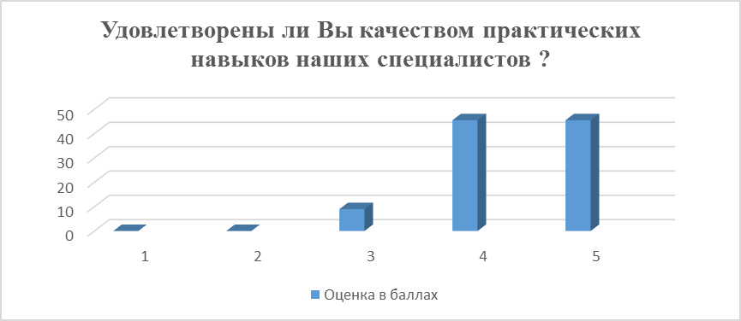
Наряду с этим необходимо отметить, что при анкетировании удовлетворенность работодателей практическими навыками выпускников достаточно высока по сравнению с предыдущими годами.
В предложениях и рекомендациях отмечено, что необходимо усилить работу по знаниям современного технологического оборудования по производству сухого обезжиренного молока и сливочного масла методом преобразования. Также отмечены пожелания углубить знания в области инженерного обеспечения технологических процессов при производства молочных продуктов.
В 2022 году выпуск кафедры составил - 52 студента, которые получили дипломы бакалавров по четырем специальностям: «Технология молока и молочных продуктов», «Технология мяса и мясных продуктов», «Технология хлебобулочных макаронных и кондитерских изделий», «Пищевая биотехнология».
С 2015 года на кафедре, для анализа и совершенствования работы по подготовке кадров проводится анкетирование выпускников и работодателей для того чтобы знать недостатки в работе и вовремя их исправить. Результаты анкетирования анализируются путем составления диаграмм и делаются выводы, которые обсуждаются на заседании кафедры для дальнейшего руководства в работе каждого преподавателя.
По результатам анкетирования на протяжении 5 лет видно, что выпускники кафедры достаточно уверены в своей компетентности, это видно по проценту в реальной уверенности трудоустройства по специальности. И связанно с тем, что по прохождению предквалификационной практики студенты стараются попасть на предприятия, где они хотели бы работать в дальнейшем. И часто представители производств по окончанию практик делают приглашения выпускникам на работу.
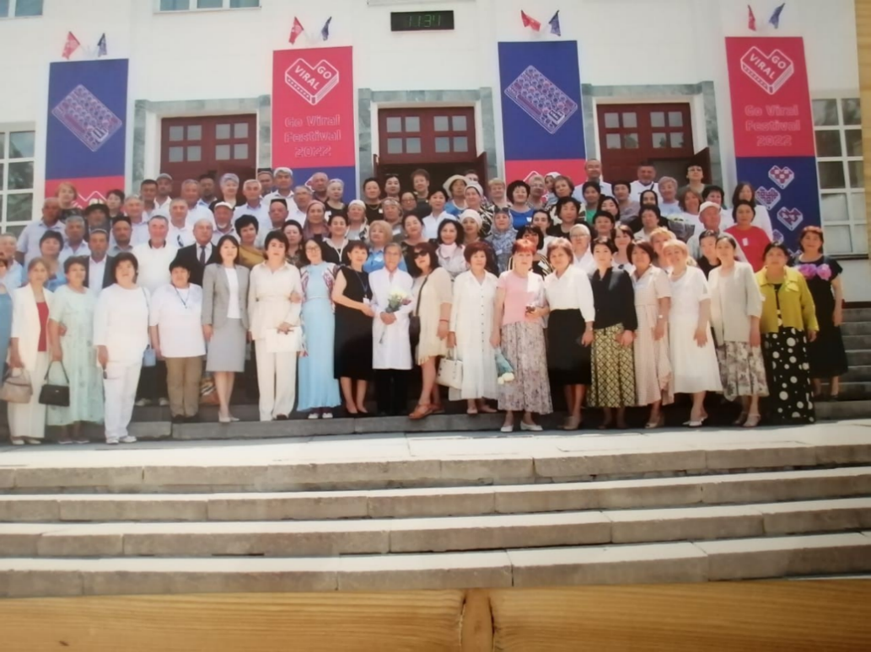
Как видно из данных трудоустройства и анкетирования выпускников кафедры многие из них работают по выбранной специальности и достаточно успешно, хочется верить, что в этом есть и заслуга работников кафедры ТППП, потому что ППС сохраняет и преумножает традиции преподавания, воспитания молодежи и культурную этику кафедральной жизни на протяжении долгих лет.
Этому подтверждение 40-летний Юбилей выпускников 1982 года, который прошел 10 июня 2022 года в стелах университета. Участвовало 90 выпускников их Кыргызстана, Узбекистана и Каракалпакии. Многие выпускники успешно работали или еще работают в пищевой промышленности и сделали успешную карьеру на производстве и в бизнесе.
Сведения
о базе данных по предприятиям на кафедре «Технология производства продуктов питания», с которыми заключены договора по трудоустройству выпускников

Профиль | Перечень предприятий
Технология мяса и мясных продуктов | ОсОО «Баркад», ОсОО «Риха», ОсОО «Аль-Халал», ОсОО , ОсОО «Тойбосс», ОсОО «Агрокуш».
Технология молока и молочных продуктов | ОсОО «Семейные традиции», ОсОО «Кан Сут», ЗАО «Шоро», ОсОО «Ак Жалга», ОсОО «Бекпр» , ОсОО «Ат Башы сут», ОсОО «Шин Лайн»
Технология хлеба, кондитерских и макаронных изделий | ОсОО АЗО «Элита», ОсОО «Саамал», ОсОО «Куликовский торт», «Общественное объединение пекарей», ОАО «Независимая хлебная инспекция» , ОсОО «Ширин», ОсОО «Графский торт», ОсОО «Наша Марка».
Пищевая биотехнология | ЗАО «Bear-Beer», ОсОО «Винодел», ОсОО «Биовит», ОсОО «Кант Сут», , ОсОО «Кыргыз коньягы», ОсОО «БЕКПР», ОсОО «Абдыш- Ата»., ОсОО «Арония-Фарма»,

Сведения по трудоустройству выпускников кафедры ТППП за 2022г.
Количество выпускников |  | Трудоустроены (по фамильно) |  | % трудоустройства
дневн. | заочн.  дистанц. | Ф.И.О. выпускника | Место и должность
1 | 2 | 3 | 4 | 5
8 |  | гр. МС (б) -1- 18 |  | 100%
 |  | Алымбекова Аэлита Нурбековна | IT-компания - оператор
 |  | Аспекова Айдай Тилековна | ОсОО «Салих»» - лаборант
 |  | Джумашбеков Тилек Онолбекович | СКК «Амаль куш – технолог убойного цеха
 |  | Еремченко Екатерина | ОсОО «Новопавловские колбаски»  (филиал «Риха») – пом. технолога
 |  | Ким Анна | ОС «Евразия» - эксперт по пищевой продукции
 |  | Омарова Назира | Уехала на ПМЖ в Республику Казахстан. Орган по сертификации – эксперт по пищевой продукции
 |  | Турсункулова Улдана | ОсОО «Аброй Групп» - пом. технолога
 |  | Улпиджанова Мадина | ОсОО «ДилНур Кей Джи» (ТМ “Ал-Халал”) – пом. технолога
19 |  | гр. МЛ (б) -1- 18 |  | 79%
 |  | Абдылдаева Анара Бактияровна | КГТУ им. И. Раззкакова, каф. ТППП – лаборант. Магистратура КГТУ
 |  | Абдышова Лазиза Жалиловна | «Мунара Строй» - офис менеджер
 |  | Агеева Алена | Не работает
 |  | Алманбетов Адилет Акылбекович | ОсОО « SaiNoor» - технолог
 |  | Бактыбек кызы Жанара | Декретный отпуск
 |  | Белоцерковский Александр Вячеславович | Кафе-бар «Жираф» - администратор
 |  | Досоева Назик Досоевна | Не работает
 |  | Зубарева Анна Сергеевна | АО «Бишкек сут» - микробиолог
 |  | Канатбекова Диана Канатбековна | ОсОО «Let^{ꞌ}s Go» - микробиолог
 |  | Карагулов Калыс | ЧП предприниматель
 |  | Курманбекова Баян Курманбековна | КГМА - лаборант
 |  | Кыялбекова Бегимай  Дөөлөтовна | «BISHKEK EXPO» -инженер лаборант  Магистратура КГТУ, каф ИП
 |  | Мамытова Айдана данияровна | Магистратура КГТУ, каф. ТППП
 |  | Мусаева Мээрим Рысбековна | Частный предприниматель
 |  | Мустапакулова Нуризат Сулайманкуловна | Не работает
 |  | Рустанбекова Касиет Рустанбековна | ОсОО «Let^{ꞌ}s Go» - инженер лаборант
 |  | Талантбекова Ширин Талантбековна | ОсОО «Кант сут» - инженер лаборант
 |  | Турсунов Абду Ришад Ахмедович | ЧП Кафе уйгурской кухни - повар
 |  | Эркирова Элима Эркиновна | ОсОО «Let^{ꞌ}s Go» - инженер отдела качества  Магистратура КГТУ, каф ТППП
 | 2 |  | гр. МЛ (б)_{дот} -1- 17 | 100%
 |  | Бакытбек уулу Элеман | ЧП Станция технического обслуживания
 |  | Ишенбаев Бекзат Нурланович | Частный фермер
10 |  | ХМК(б)– 1 - 18 |  | 70%
 |  | Абдыкулова Аяна Турарбековна | Частный предприниматель
 |  | Балий кызы Бегай | ЗАО «Бишкекский Мелькомбинат» - лаборант
 |  | Белек кызы Гульмир | Декретный отпуск
 |  | Жайчибекова Жылдыз Эльдарбековна | Магистратура – профиль «Управление качеством», Томский Университет, РФ
 |  | Кыдыкова Жылдызай Бакытовна | ЗАО «Акун» - офис менеджер
 |  | Матеева Галия Ринатовна | Магистратура – профиль «Управление качеством», Томский Университет, РФ
 |  | Матсаев Айтмат Камчыбекович | Фермерское хозяйство - фермер
 |  | Нуритдинова Мадина Фаильевна | Декретный отпуск
 |  | Нуркулова Арууке Таалаевна | Не работает
 |  | Таштанбеков Ергалы Четтикбекович | ЧП «Мурас» - мастер
 | 9 | ХМК(дот)– 1 - 17 |  | 77,8%
 |  | Асылбекова Кумушай Кенжебековна | Декретный отпуск
 |  | Данияр кызы Дамира | Ресторан «Салкын Тор» - повар кондитер
 |  | Захарова Олеся Сергеевна | Частный предприниматель
 |  | Картлыкова Зоя Салиховна | КД» Куликовский» - лаборант
 |  | Макаркина Виктория Андреевна | Декретный отпуск
 |  | Орункулова Мээрим Нурдиновна | КД» Куликовский» - технолог
 |  | Сынтырбекова Назгуль Улановна | ЧП «Флора» - дизайнер
 |  | Шаповалова Елена Валерьевна | НурТелеком «О» - оператор
 |  | Юсупова Фатима ибраимовна | Частный предприниматель. РК
Направление - 720200 «Биотехнология», профиль «Пищевая биотехнология»
4 | - | гр. БТ(б) -1- 18 |  | 100%
 |  | Исабаева Акылай Сапарбековна | Магистратура – КГТУ, каф. ТППП биотехнологии
 |  | Калыалыева Айдана Адыловна | ОсОО «Let^{ꞌ}s Go» - специалист по контролю качества
 |  | Кубанова Айдай Кубановна | ОсОО «Let^{ꞌ}s Go» - микробиолог
 |  | Саламатова Жайнагул Саламатовна | ОсОО «Let^{ꞌ}s Go» - специалист по контролю качества
38 | 7 | ИТОГО |  | 87,8%

Ответственный по трудоустройству
выпускников каф. ТППП, доцент Мамбетова А.Ш.

